Nauka przez zabawę – Żywa lekcja Historii w Warszawie.
Zapraszamy serdecznie grupy szkolne i przedszkolne do naszego Grodu Wikingów - „Warownia Jomsborg”

Oferta dla klas 0 - III

POCZĄTKI PAŃSTWA POLSKIEGO

Program objęty Patronatem Naukowym Państwowego Muzeum Archeologicznego w Warszawie.

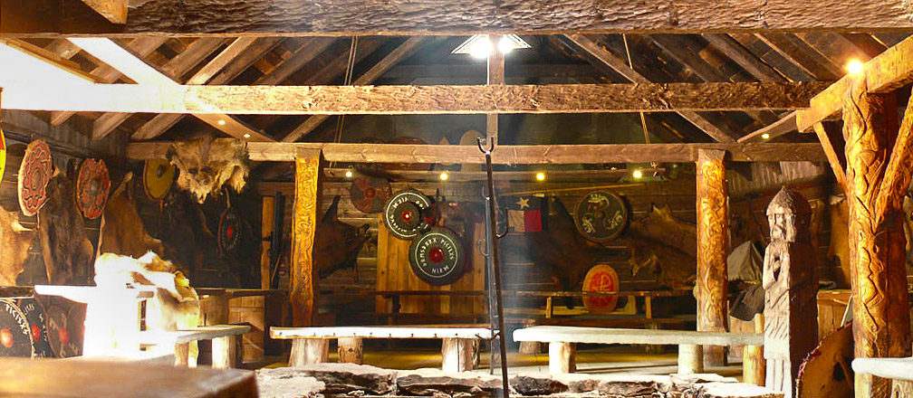
Koszty programu
Dla grup 40 lub więcej dzieci (max. jednorazowo 120 osób),
koszt wynosi 35 zł + 8 % vat na osobę. Cały program trwa 3 godziny zegarowe.

Dla grup mniejszych niż 40 dzieci, koszt wynosi 1365 zł + 8 % vat.
Prowadzenie zajęć w języku angielskim: koszt dodatkowy 500 zł + VAT.

Ognisko (opcja dodatkowa i wcześniejsze uzgodnienia)
Możliwość zamówienia kiełbaski z grilla (koszt 10 zł - kiełbaska plus tacka, sztućce, chleb, ketchup, musztarda, ogórek, przygotowanie stołów i ław, sprzątanie itp.)
Kiełbaski serwujemy my, ale jest też możliwość żeby dzieci same je upiekły przy ognisku, wedle życzenia, ale nie wpływa to na koszty.

PROGRAM

Saga o Sigurdzie Zabójcy Smoka (Sigurd Fafnersbane Saga)
Saga opowiadana jest w hali drużynnej, przy płonącym na palenisku ogniu.
Lekcja Historii
- Co się jadło, jak się żyło i wojowało w Polsce 1000 lat temu, za czasów Mieszka Pierwszego i
Bolesława Chrobrego.
- Powstawanie Państw - grody, warownie i plemiona.
- Państwo Polan - zjednoczenie Polski.
- Wikingowie - kim byli i ich kontakty z Polską.
- Sigryda Storrada - Królowa Wikingów (Świętosława - siostra Bolesława Chrobrego).
- Festiwale historyczne - w Polsce i w Europie.

Po opowiedzeniu sagi i po lekcji historii, robimy POKAZ WALKI NA MIECZE. Potem dzieci są dzielone na grupy tematyczne i te grupy rotują na następujących stanowiskach:
- walka na worki z sianem
- strzelanie z historycznego łuku
- pokaz wybijania monet
- przeciąganie liny (dawne zabawy Wikingów i Słowian).
- rąbanie prawdziwym mieczem (drzazgi na pieńku)
- przebieralnia – każdy może się przebrać w strój wojownika
- krzesło tortur - chętnych sadzamy i "torturujemy"
- malowanie run Wikingów zmywalną farbą – na rączkach lub buźkach (dla chętnych)
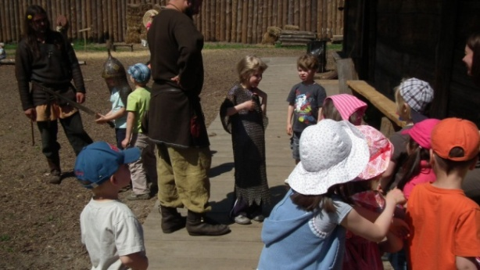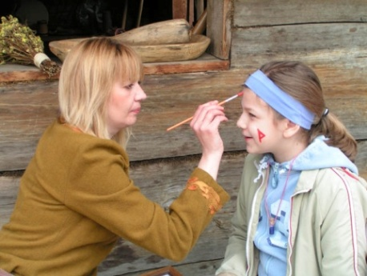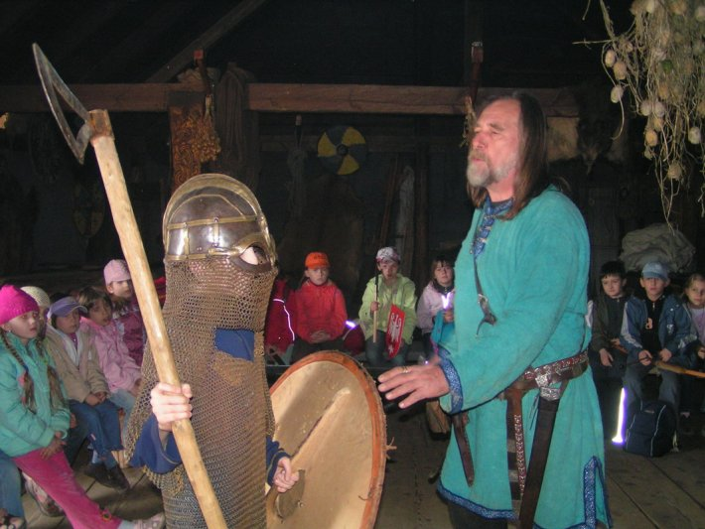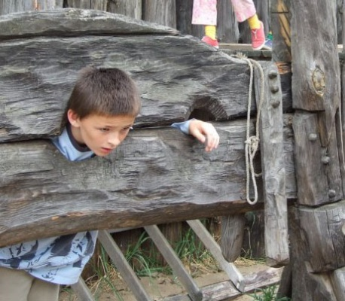

Dodatkowe atrakcje w ramach programu:
- możliwość zakupu ciekawych pamiątek w Kramie Grodowym
- możliwość zakupu napojów w Tawernie „Valhalla”
- kawa / herbata dla opiekunów grupy – gratis

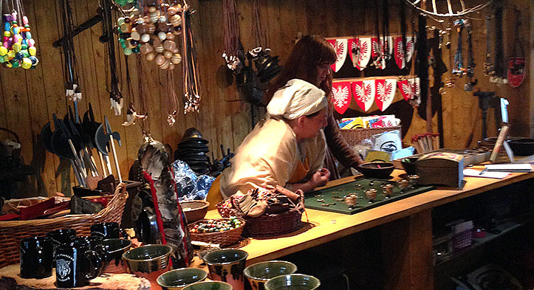

Adres:
Warszawa, Żoliborz, ul. Wybrzeże Gdyńskie 6. Jesteśmy na błoniach pomiędzy Centrum Olimpijskim, a mostem Gen. Grota-Roweckiego, ok. 500m od Centrum Olimpijskiego.
Dojazd do Centrum Olimpijskiego autobusami linii 114, 118 i 185.
Dojazd pod sam gród autobusem linii 114 i 118, przystanek „na żądanie” przed mostem Gen. Grota-Roweckiego.
Parking dla autokarów znajduje się z tyłu Grodu, – wjazd przez Centrum Olimpijskie.

Kontakt: Stanisław Wdowczyk
tel.: 0-508 388 371
e-mail:
einar@jomsborg.pl
nasza strona internetowa:
www.wioskawikingow.pl

